**СПРАВКА**

по проверке уникальности дипломного проекта

студента факультета компьютерного проектирования

Учреждения образования «Белорусский государственный университет информатики и радиоэлектроники»

Иванова Ивана Ивановича

на тему: «Мобильное приложение оценки стоимости съемной квартиры и его эргономическое обеспечение»

Дипломный проект на тему «Мобильное приложение оценки стоимости съемной квартиры и его эргономическое обеспечение» проверен на уникальность в системе «Антиплагиат». Процент оригинальности составляет 78,97%. Цитирования обозначены ссылками на публикации, указанные в «Списке использованных источников». Детализированный отчет по проверке уникальности дипломного проекта представлен на рисунке 1.

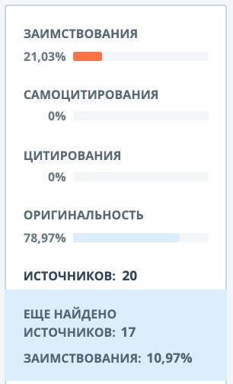

Рисунок 1 – Детализированный отчет по проверке уникальности дипломного проекта

|  |  |
| --- | --- |
| Студент кафедры ИПиЭ | И.И. Иванов |
| **.05.202* |  |